

Communiqué de presse

La première pelle sur chenilles Liebherr R 934 G8 en Corse pour l’entreprise Graziani TP

⸺

Une nouvelle génération de moteur respectueuse de l’environnement

Un concept innovant d’accès à la maintenance

Le choix d’une pelle performante et confortable

L’entreprise Graziani TP intervient dans les différents domaines d’activité des travaux publics et du bâtiment depuis 2005. Implantée au cœur de l’Alta Rocca à Levie, elle jouit d’une position centrale lui permettant de rayonner avec grande facilité dans le Sud de la Corse. Elle compte aujourd’hui 65 employés. Pour pouvoir réaliser des travaux plus conséquents, comme les terrassements de masse ou des hauts rendements en utilisation brise roche, l’entreprise recherchait une pelle d’une catégorie de poids supérieure à celle de sa flotte de machines.

Levie (France), 7 octobre 2021 – Frederick Graziani, dirigeant de l’entreprise Graziani, apprécie particulièrement la fiabilité des nouvelles pelles sur chenilles Liebherr de Génération 8. Etant très attentif à la rentabilité de sa flotte de machines, il est particulièrement impressionné par la faible consommation de ses machines.

L’agence Liebherr de Marseille à Rognac a donc proposé à l’entreprise une pelle sur chenilles R 934. Cette pelle d’environ 35 tonnes complète la nouvelle Génération 8 des pelles sur chenilles. Différents équipements sont disponibles pour en faire davantage un outil polyvalent et robuste. La conception de cette machine permet un travail en toute sécurité et une maintenance facilitée.

Une pelle sur chenilles adaptée aux besoins du client

La R 934 arbore un design caractéristique de la génération 8 et offre de meilleures performances. En effet, le couple de rotation augmenté de la tourelle permet aux pelles sur chenilles de la génération 8 une performance accrue sur le chantier. Les nouveaux châssis en forme de X robustes apportent plus de stabilité. Le graissage centralisé automatique assure la croissance de la longévité des pièces ainsi que l’amélioration de la productivité des machines. Pour répondre au mieux aux exigences de l’entreprise Graziani TP, la R 934 G8 a été équipée d’une protection de dessous de balancier, du système hydraulique Likufix Liebherr qui permet de changer d’outils depuis la cabine facilement et en toute sécurité. A cela s’ajoute un brise-roche hydraulique (BRH) pour pouvoir briser la roche en morceaux et charger ceux-ci dans les camions avant expédition chez les clients. Cette nouvelle pelle sur chenilles est la plus imposante de la flotte Graziani TP. Grâce à ses différents atouts, elle permettra à l’entreprise Graziani TP de développer son activité.

Prioriser la rentabilité et l’origine de fabrication

La R 934 G8 propose un nouveau concept d’équipement qui permet une courbe de charge optimisée et une meilleure inertie lors de l’entrainement en rotation réduisant ainsi la consommation en carburant par rapport aux machines de la génération précédente. En effet, celle-ci enregistre une faible consommation, 18l/h pour un rythme de travail de 6,5h par jour. « C’est très important pour la rentabilité de la pelle » confirme Frederick Graziani.

Par ailleurs, l’origine de fabrication de la R 934 G8 produite en Europe est un critère important pour le dirigeant de l’entreprise Graziani TP. « La machine peut être produite en Italie, en Allemagne ou en France, ce sera pareil. » Le bon rapport qualité/prix, la notoriété de la marque Liebherr et la réactivité du SAV ont été des critères d’achat déterminants.

Equipée d’un moteur de Phase V puissant, la R 934 G8 est conforme aux normes d’émissions européennes qui visent à préserver l’environnement tout en proposant un produit fiable et performant au client.

À propos du Groupe Liebherr

Le Groupe Liebherr est une entreprise technologique familiale proposant une gamme de produits très diversifiée. L'entreprise figure parmi les plus grands fabricants mondiaux d’engins de construction. Elle offre également dans de nombreux autres domaines des produits et services haut de gamme axés sur les besoins des utilisateurs. Le Groupe compte aujourd'hui plus de 140 sociétés sur tous les continents. En 2020, il a employé près de 48 000 personnes et a enregistré un chiffre d'affaires consolidé de plus de 10,3 milliards d'euros. Liebherr a été fondé en 1949 à Kirchdorf an der Iller, dans le sud de l'Allemagne. Depuis, les employés ont pour objectif de convaincre leurs clients par des solutions exigeantes tout en contribuant au progrès technique.

Photos

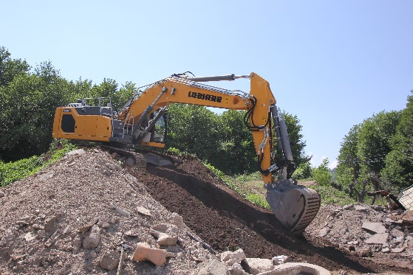

liebherr-crawler-excavator-r-934-g8-1.jpg  
La R 934 G8 est dotée d‘une force de traction optimisée pour une translation facilitée en pente.

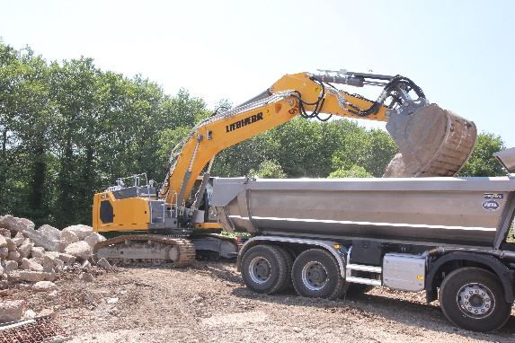

liebherr-crawler-excavator-r-934-g8-2.jpg  
Equipée d’une protection de dessous de balancier, la R 934 G8 permet un chargement de camion sécurisé.

Interlocuteur

Alban Villaumé  
Responsable Marketing  
Téléphone : +0033 89 21 36 09  
E-mail : alban.villaumé@liebherr.com

Publié par

Liebherr-France SAS   
Colmar / France  
www.liebherr.com